Аннотированный список интернет-ресурсов по теме
«История Санкт-Петербурга», составила Комарова О.В.
№ | Адрес | Автор | Вид | Примечание
1 | https://www.syl.ru/article/330043/istoriya-sankt-peterburga-kratko-o-gorode | Автор Ирина Гончаренко © 2013-2020 «SYL.ru » | 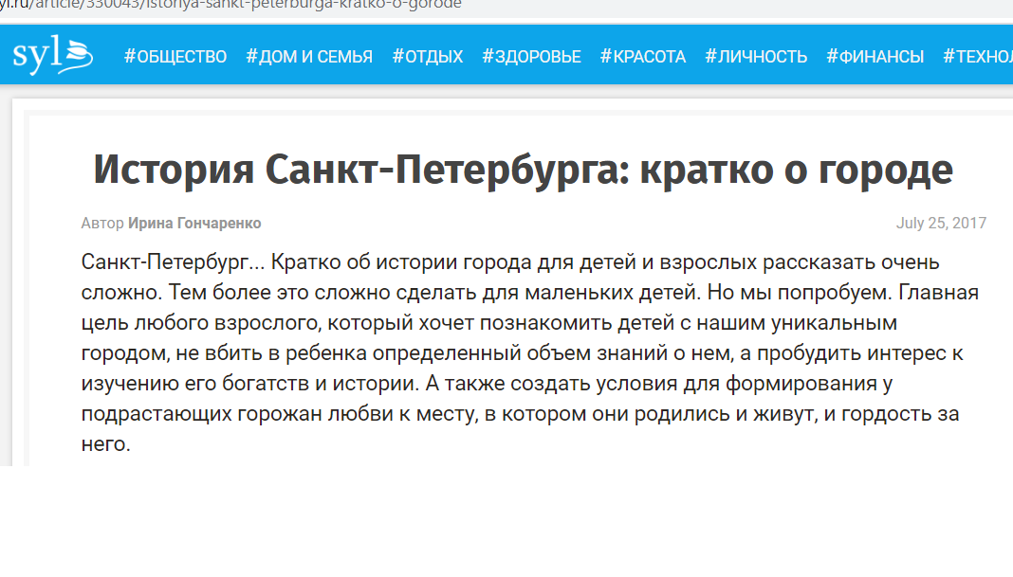 | Что должен знать маленький петербуржец о своем городе?  Материал по истории города для детей кратко охватывать основные вехи его существо-  вания.  Тематические игры, т.к. лучше новые впечатления и знания усваиваются, и на более долгое время запоминаются.
2 | https://doklad-i-referat.ru/soobshchenie/geografiya/sankt-peterburg | © 2020 doklad-i-referat.ru | 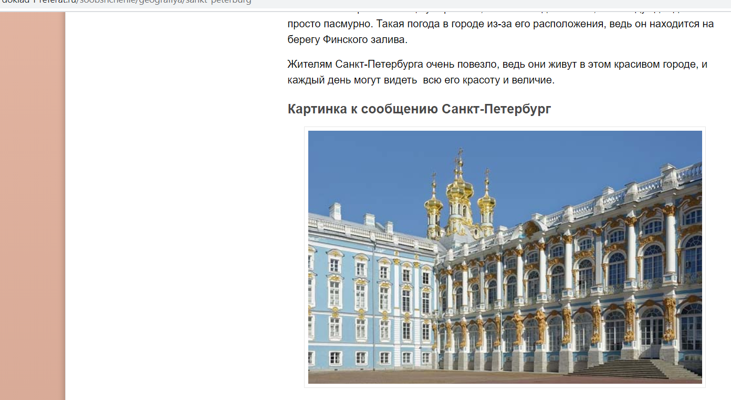 | Санкт-Петербург это культурная столица России. Когда он был построен?  Материал картинки к сообщению Санкт-Петербург.
3 | https://detskiychas.ru/rasskazy/rasskaz_o_peterburge/ | Автор текста: Ирис Ревю© "Детский час", 2012-2020 | 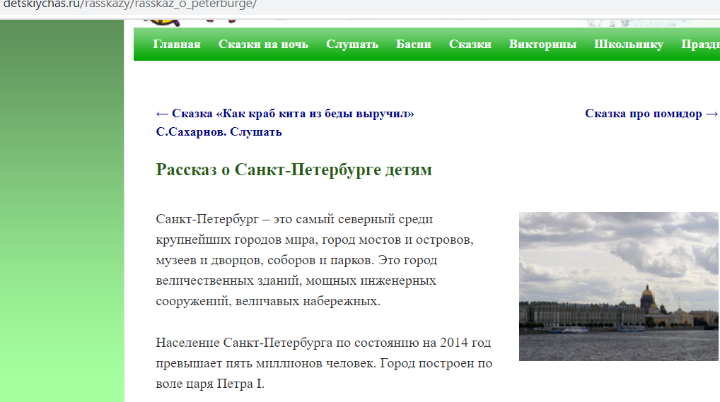 | Цель у Петра была следующая: прорубить «окно» в Европу. Рассказ о Санкт-Петербурге детям. Самостоятельное чтение.
4 | http://dokladiki.ru/doklad/sankt-peterburg-opisanie-goroda-dlya-detey | dokladiki.ru © 2015 - 2020 | 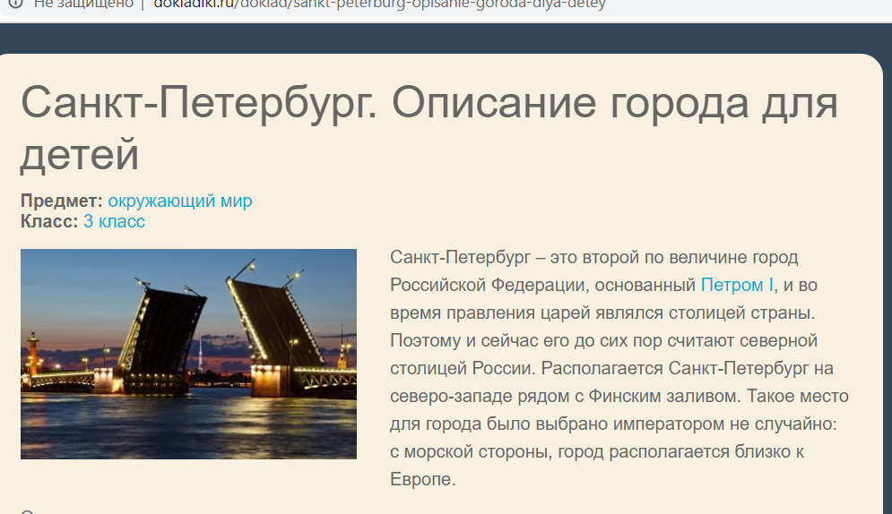 | Санкт-Петербург. Описание города для детей. Предмет:  окружающий мир  Класс:  3 класс  Доклады по теме.
5 | https://obuchonok.ru/node/2376 | Copyright © 2012 - 2018 | 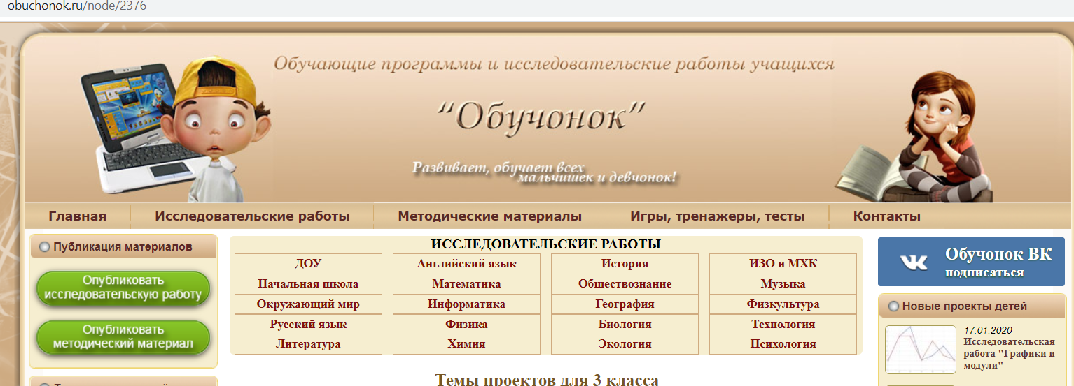 | Блокадный Ленинград в памяти ребенка.  Тема исследовательской работы по краеведению. Выступление с презентацией.
6 | https://www.spbmuseum.ru/exhibits_and_exhibitions/ | © Государственный музей истории Санкт-Петербурга | 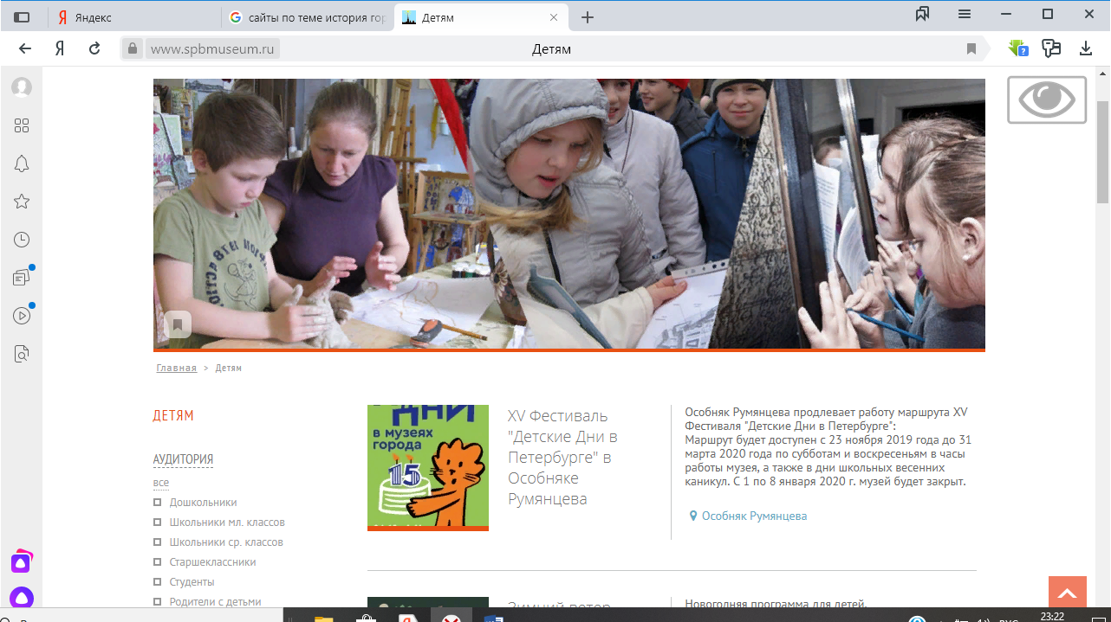 | "Детские Дни в Петербурге":  Маршрут будет доступен с 23 ноября 2019 года до 31 марта 2020 года по субботам и воскресеньям в часы работы музея, а также в дни школьных весенних каникул. Экскурсия.
7 | https://www.spbmuseum.ru/exhibits_and_exhibitions/ | © Государственный музей истории Санкт-Петербурга | 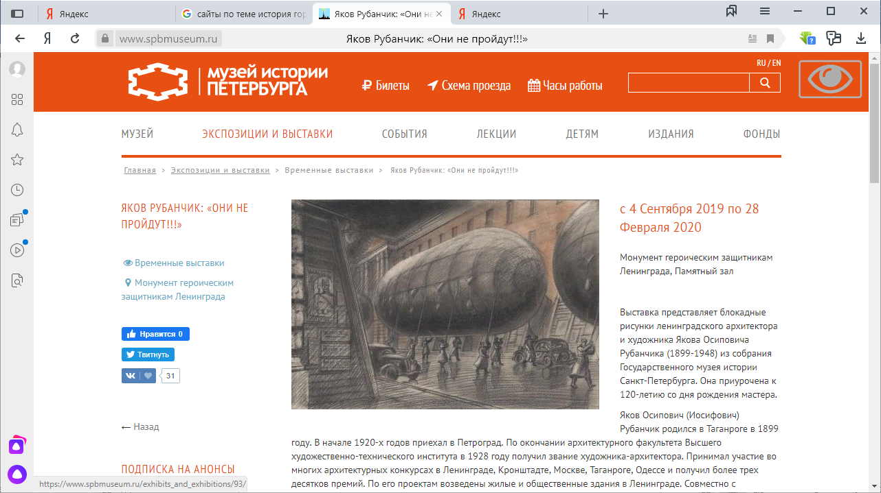 | Выставка. Альбом-каталог «Рисуя блокаду. Дневник архитектора Я. О. Рубанчика. 1941-1944».  Посещение Памятного зала Монумента героическим защитникам Ленинграда. Экскурсия.
8 | https://xn--c1acndtdamdoc1ib.xn--p1ai/ | © 2016-2020 Культурно-просветительский проект «Открытый город». | 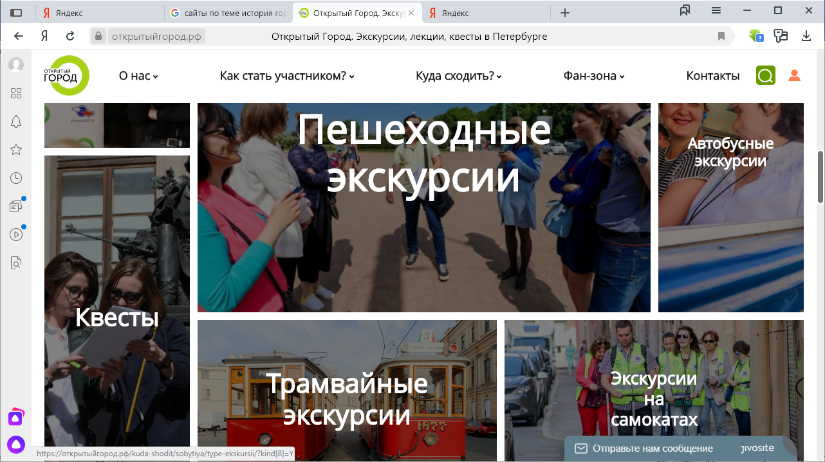 | Готовы ли вы проверить свое знание города?  В течение часа вам необходимо будет отыскать все запечатленные на фото знаковые достопримечательности и сделать с ними фотоколлаж. Самый лучший формат квеста для семейного участия!  Фотоквест «Ретро Петербург - сегодня».
9 | https://drive.google.com/file/d/0B5XyrTsd24boaGZTanhhSjF2ZHc/edit?usp=sharing | © 2020 Школа 311. Все права защищены. Designed by JoomlArt.com. | 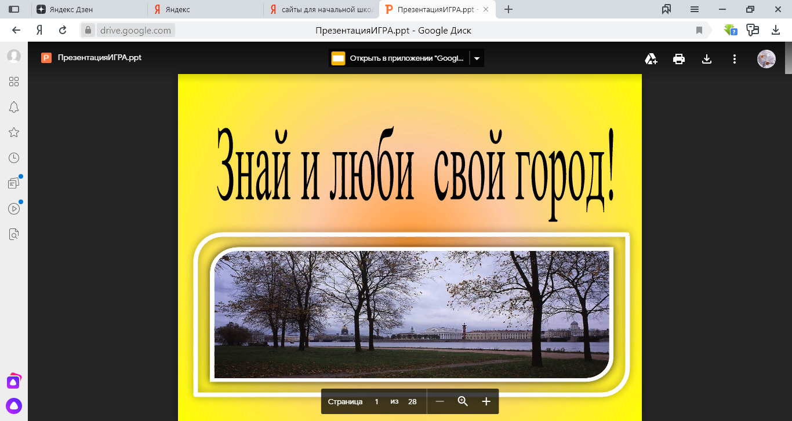 | Игра – викторина «Знай и люби свой город».  Данный сценарий адресован учителям начальных классов, а также преподавателям истории и культуры Санкт-Петербурга в начальной школе. Презентация.
10 | https://sochinimka.ru/sochinenie/pro-rodinu/gorod-sankt-peterburg | © 2020 sochinimka.ru | 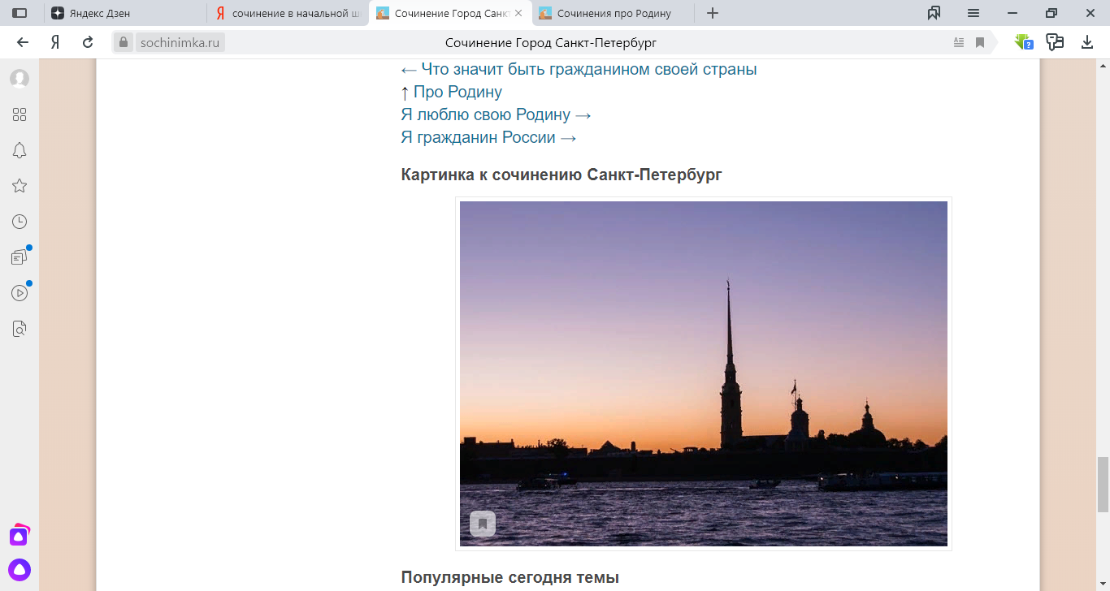 | Образцы сочинений на тему.  Материал для развития речи учащихся на уроках русского языка.  Сочинение на тему Санкт-Петербург - мой любимый город.

